浅析曾侯與钟铭“营宅汭土”之地理原因
杨一波
清华大学出土文献研究与保护中心
摘要：據曾侯與鐘銘記載，周王“撫定天下”後，命曾經“左右文武”的曾國祖南公至江漢地區營宅建設，其實際用意乃是監視並統治淮夷。而之所以選擇“營宅汭土”之地理原因在於，江漢匯流地區通往淮夷處所的水路交通條件極為便利，營宅於此，可便於曾國對淮夷的監視與統治。
關鍵詞：曾侯；江漢；淮夷；地理原因
《江漢考古》2014年第4期公佈《隨州文峰塔M1(曾侯與墓)、M2發掘簡報》，其中即包括曾侯與鐘銘照片、拓片、釋文等內容，於《簡報》後刊登《“隨州文峰塔曾侯與墓”專家座談會紀要》一文，并發表凡國棟、李學勤、曹錦炎、李天虹、徐少華等先生考釋曾侯與鐘銘銘文之文章。本文為試圖解決曾侯與鐘銘“營宅汭土”之地理原因問題，故在諸先生文章之基礎上，於此先隸定銘文並概括內容。曾侯與鐘銘隸定釋文如右：
隹（惟）王正月，吉/日甲午，曾侯/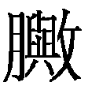（與）曰：“白（伯）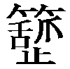（括）上/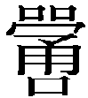（庸），左右文武，【正面鉦部】/達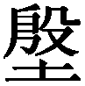（殷）之命，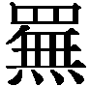（撫）/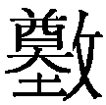（定）天下。王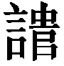（遣）/命南公，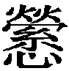（營）宅/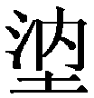（汭）土，君坒（庇）淮/尸（夷），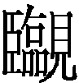（臨）有江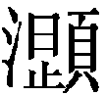（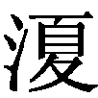）。/周室之既庳（卑），【正面左鼓】/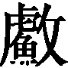（吾）用燮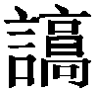（戚）楚。/吳恃有眾庶，/行亂，西政（征）南/伐，乃加於楚，/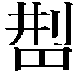（荊）邦既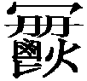（削），而/天命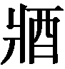（將）誤（虞）。有/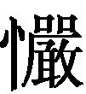（嚴）曾侯，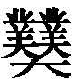（業業）氒（厥）【背面右鼓】/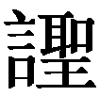（聖），親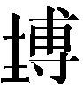（薄）武攻（功），/楚命是爭（靖），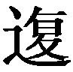（復）/（定）楚王，曾侯/之龗（靈）。穆<>曾侯，【背面鉦部】/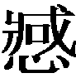（壯）武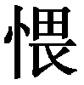（畏）誋（忌），共（恭）/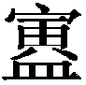（寅）齋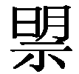（盟），伐武/之表，褱（懷）燮四/旁（方）。余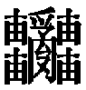（申）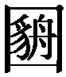（固）楚/成，整（復）曾疆。/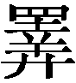（擇）（辝）吉金，自/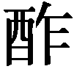（作）宗彝，龢鐘/鳴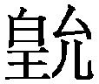（皇），用考（孝）[以] /亯（享），于（辝）皇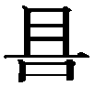（祖），/㠯（以）[祈]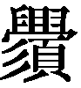（眉）𦓃（壽），大/命之長，期（其）肫（純）/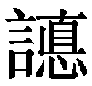（德）降，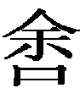（余）萬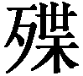（世）/是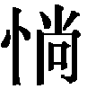（尚）。【背面左鼓】
此鐘銘有韻，而辨別清楚銘文用韻，對銘文斷句與文義理解俱有幫助。“伯括上庸”至“而天命將虞”，“庸”、“東”屬東部字，“武”、“下”、“土”、“”、“楚”、“虞”俱魚部字。“有嚴曾侯”至“曾侯之靈”，“聖”、“爭”、“靈”屬耕部字。“穆穆曾侯”至“余萬世是尚”，“盟”、“方”、“疆”、“皇”、“享”、“長”、“尚”俱陽部字。
曾侯與鐘銘之大致內容如右。曾侯與首先追述其先祖南公，即伯括，佐佑文王、武王代殷承繼大命且平定天下之豐功偉業，又言周王遣命南公至江水與夏水之匯流地區營宅建設，從而“营宅汭土，君庇淮夷”。歷“周室之既卑”，曾國以和平手段與楚國相交，後吳國攻楚，楚邦削弱而天命堪憂。屆此之時，曾侯武功大盛，復定楚王，與楚盟誓而“整復曾疆”。“擇辝吉金”至“餘萬世是尚”，載祝福詞句，記作此鐘之用途。
據鐘銘記載，周王命曾國祖南公至江水與夏水之匯流地區營宅建設，夏水即漢水之別名，故“江夏”即江漢。《後漢書•東夷列傳》云：“管、蔡畔周，乃招誘夷狄，周公征之，遂定東夷。”唐李賢注曰：“《尚書》‘武王崩，三監及淮夷畔，周公征之’，又曰‘成王既伐管叔、蔡叔，滅淮夷’。”又《尚書•周官》序云：“成王既黜殷命，滅淮夷。”孔疏曰：“成王……及其即政之後，滅淮夷，於是天下大定。”據上，再結合曾侯與鐘銘內容，可知其時歷史背景為三監及淮夷叛亂初平而天下始定，故曾侯與銘文雖言“君庇淮夷”，然淮夷作為周王室之敵對勢力，“王遣命南公，營宅汭土”之實際用意當為監視並統治淮夷。而周王之所以“遣命南公”選擇營宅於江漢匯流地區，當可從《詩經•大雅•江漢》中尋得線索。
《東夷列傳》以“或從或畔”總結淮夷與歷代中原王朝之關係。值周厲王之時，淮夷再叛，《東夷列傳》載：“厲王無道，淮夷入寇，王命虢仲征之，不克，宣王覆命召公伐而平之。”即淮夷由厲王無道而叛之，後周宣王“興衰撥亂”，命召公帥師平定淮夷之亂。《江漢》則記敘宣王命召公平定淮夷叛亂之事，其云：“江漢浮浮，武夫滔滔。匪安匪遊，淮夷來求。”毛傳曰：“淮夷，東國，在淮浦而夷行也。”鄭箋曰：“江漢之水，合而東流浮浮然。……遣眾士，使循流而下滔滔然。……主為來求淮夷所處。據至其境，故言來。”又“浦”，《說文》云“水瀕也”，段注曰：“瀕下曰水厓，人所賓附也。”故“淮浦”即淮水之涯岸而淮夷之居處。古之淮夷所處之地極廣，依清朱右曾《詩地理征》所言：“蓋自今江蘇揚州、淮安以北，沿海之地至山東沂州、青州之東，皆古淮夷所錯處也。”至於淮水南北兩岸，更皆有夷處之。宋王應麟《詩地理考》云：“淮夷之地不一，徐州在淮北，徐州有夷，則淮夷之在北者也；揚州在淮南，揚州有夷，則淮夷之在南者也。”“徐州有夷”者，即《尚書•禹貢》所載“徐州……淮夷蠙珠暨魚” 。然循江漢東流之水不可至淮北徐州，故《江漢》所記召公所伐之淮夷，當為淮南之夷。《詩地理考》則云：“以地理考之，曰‘江漢之滸，王命召虎’者，是淮南之夷也。若在淮北，則江漢非所由入之路矣。”《禹貢》云：“導嶓塚，至於荊山；內方，至於大別。……嶓塚導漾，東流為漢，又東，為滄浪之水，過三澨，至於大別，南入于江。”孔傳曰：“內方、大別，二山名，在荊州，漢所經。”故漢水於“大別”匯流入江。漢鄭玄以“大別”在廬江安豐縣，則地屬古揚州，《漢書•地理志》承鄭說。然晉杜預以為“大別闕，不知何處”。孔疏依孔安國、杜預之說，曰：“如預所言，雖不知其處，要與內方相接，漢水所經，必在荊州界也。”今以曾侯與鐘銘內容與曾國墓葬群出於今湖北省北部地方的隨州市准之，杜與二孔之說近是。統而言之，召公帥師沿江漢合流之水循而向東，則可近淮夷所處之所，即淮水南岸。故《詩地理考》云：“江漢之水合而東流……順而行之，將至淮夷，乃北行嚮之也。”朱右曾《詩地理征》亦從此說。
周王遣命南公营宅于江汉汇流地区的地理原因當為：江汉汇流地区通往淮夷处所的水路交通条件极为便利，二地具有密切的地理区域联系，營宅於此，如若淮夷叛之，曾國刀兵當可速至，即曾國“营宅汭土”蓋便於監視與統治淮夷。

凡國棟《曾侯輿與編鐘銘文柬釋》、李學勤《曾侯(月輿)(輿)編鐘銘文前半釋讀》、曹錦炎《曾侯殘鐘銘文考釋》、李天虹《曾侯(月與文)(與)編鐘銘文補說》、徐少華《論隨州文峰塔一號墓的年代及其學術價值》。作者與文章排列悉依《江漢考古》發表順序。
此釋文依清華大學出土文獻讀書會撰，陳穎飛執筆：《曾侯與編鐘銘文補釋》，清華大學出土文獻研究與保護中心網站，2014年10月13日。筆者亦參與該文之全程討論，故銘文隸定與注釋悉依之，僅個別點斷有異。
本文考釋文字韻部悉依唐作藩編著：《上古音手冊》，北京，中華書局，2013年。
[劉宋]範曄撰，[唐]李賢等注：《後漢書》，北京，中華書局，2000年，頁2808。
[漢]孔安國傳，[唐]孔穎達疏：《尚書正義》，上海，上海古籍出版社，2007年，頁699。
《後漢書》，頁2808。
[漢]毛亨傳，[漢]鄭玄箋，[唐]孔穎達疏：《毛詩注疏》，上海，上海古籍出版社，2013年，頁1816。
[漢]許慎撰，[清]段玉裁注：《說文解字注》，上海，上海古籍出版社，2011年，頁553。
[清]阮元，王先謙主編：《清經解•清經解續編》，南京，鳳凰出版社，2005年，頁5065。
[宋]王應麟：《詩地理考》，北京，中華書局，2011年，頁308。
《尚書正義》，頁204-206。
《詩地理考》，頁308。
《尚書正義》，頁228-233。
《尚書正義》，頁229。
《詩地理考》頁，309-310。

